独家60攻略

前言

“独家60服”GM承若：
本服坚持，长久，耐玩，游戏公平，绝不跑路原则，持续运行。口碑可问，态度可查，本服氛围很好，安心玩的建议入手，外挂玩家绕道退群！
注意：
坚持每天不定时查挂，查到必封，营造良好的游戏氛围！
玩法概括：
本服是全网最耐玩的60，角色基本平衡，各下水道职业已修复，喜欢复古的建议在本群玩，我们这里的原则是，白嫖，低消费，高体验，
职业：
选择你适合的职业，避免来回切换，消耗资源！
有女鬼，70技能，解决60技能太少的无味，开TP技能，完美畅玩！
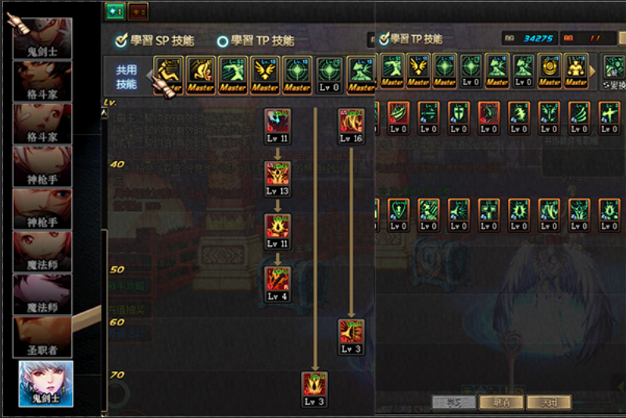

城镇：美化处理，去除复古无味！酒馆蹦迪

新人攻略

1.独家打金副本，每天送价值30在线奖励含打金门票，搞包烟抽不是事。

2.新人礼包：创建角色好直接点赛利亚领取礼包，

3.直接吃经验到60级，领取完邮件内契约带上装备开启升级加深渊快乐之旅！

专职：拿完新人礼包，即可用经验书升级到60级，并且在赛利亚完成专职！

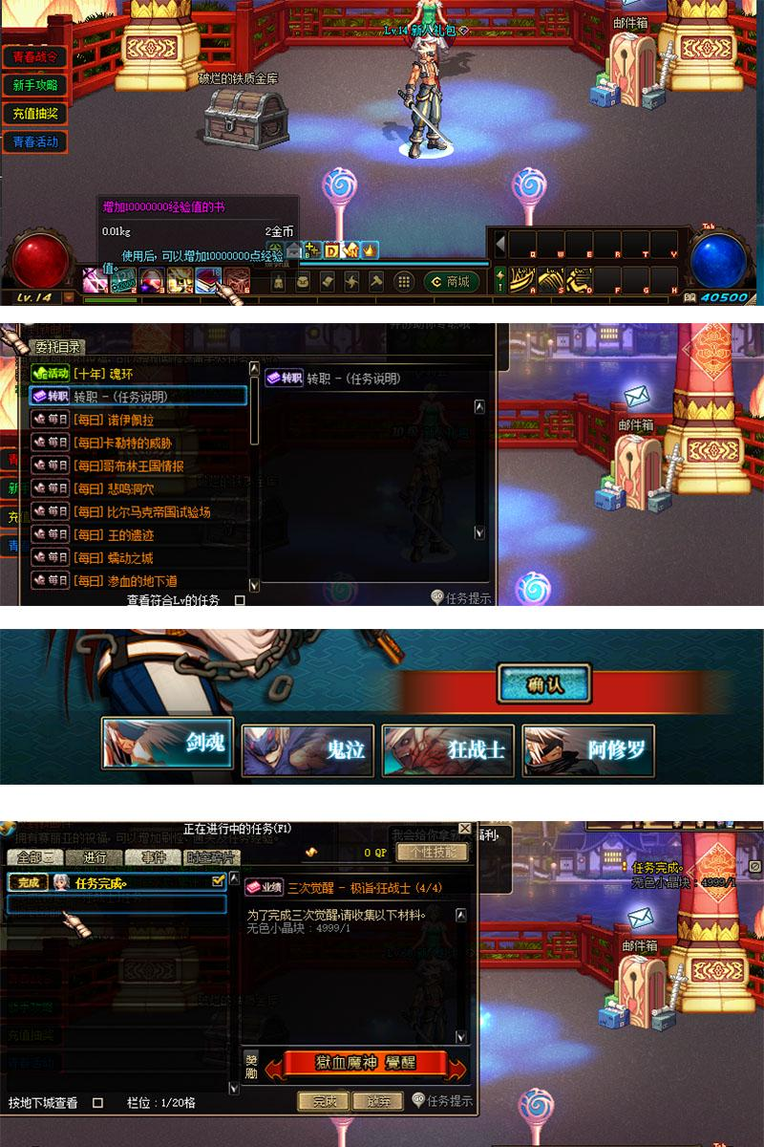
新人路线

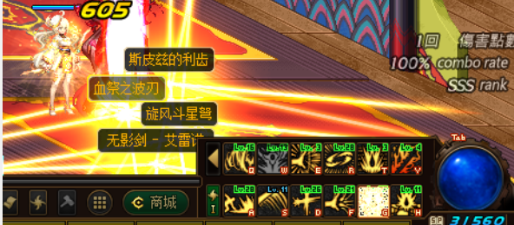
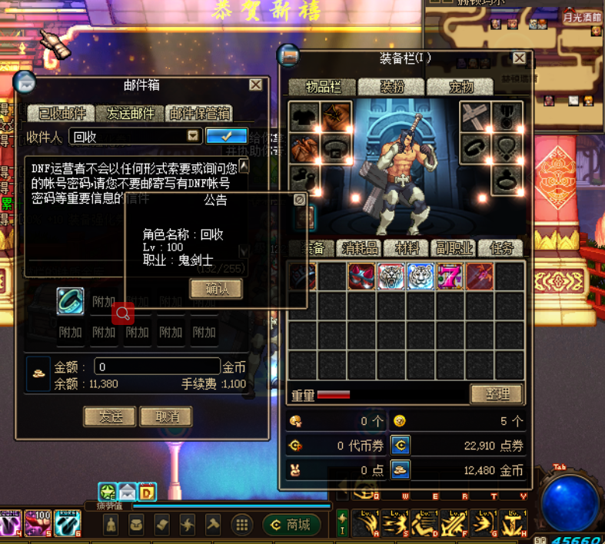
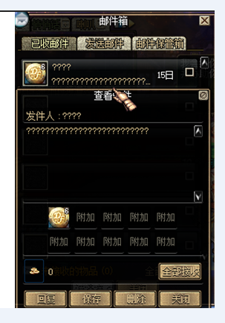
2.参与活动SS截图：将三个SS截图发给群奖励派发管理，深渊爆出3个以上SS获得奖励：3个SS 奖励300万 4个400万 5个500万 6个6000万 7个1000万 8个2000万。

注意：截图带上角色和SS掉落闪光，并且带上桌面右下角时间！每天管理会定时结算3次。
注意 装备在地上 不要拾取，全屏截图带桌面右下角时间。
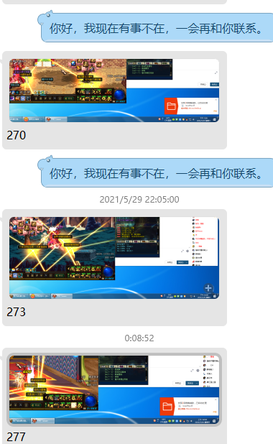
3.挂机获得点券：挂机即可获得点券，点券可用来买时装和装备。
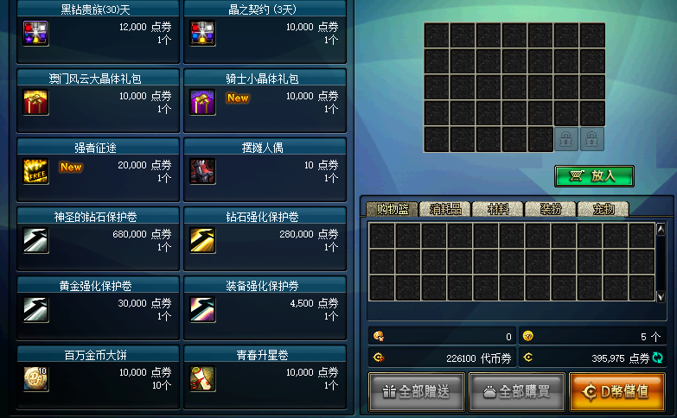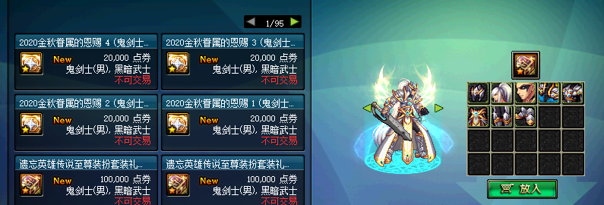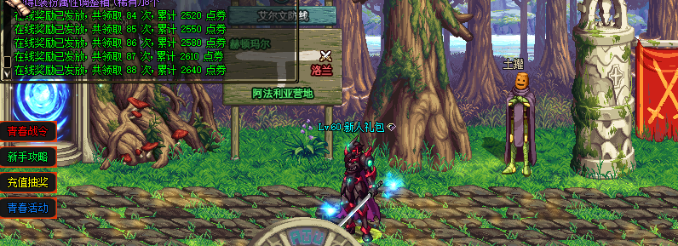

95页的时装，天空，春节套任你嫖！挂机免费玩顶级时装！也可用来购买金币和装备！

4.抢红包：每晚8点GM会发几十块的现金红包任你抢，即可获得装备，也可抢现金，一周买包烟还是能实现！

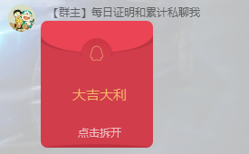
@全体成员 今日8点红包奖励：手气王14卷一张，其他奖励尾数是几就是几十大饼，截图私发群主！8点后三黄奖励为1.5倍持续时间到11点, 8点到12点只要爆出布万加臂章的，截图给群主奖励60大饼，规定时间内不限次数。

5.21点在线福利：只要挂机在游戏，即可获得21点在线福利，日积月累，白嫖成神！

6.豪华每日任务：完成每日即可获得豪华奖品，白嫖成神的配置

新人主攻装备
1.武器篇：泰拉石武器是本版本必备的武器，不管是挑战异界还是搬砖刷图，都必不可少！
获得渠道：每日获得精炼的泰拉石，老玩家手里购买,抽奖，完成期间不长，3-7天即可获得顶级武器！

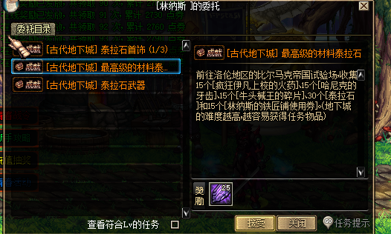
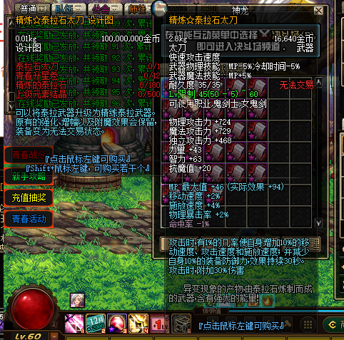

材料不多！非常简单，精炼图纸商店在铁匠旁边龙柱！

2.防具篇：上线送的CC防具在歌兰蒂斯升级60CC后到凯莉旁小铁匠升级，也可打金币购买。非常低廉，1-2天即可获得！
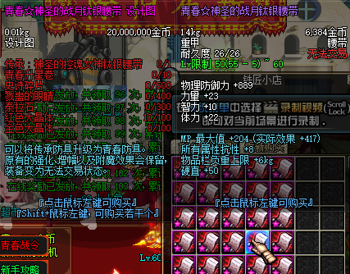
3.防具篇：通过每日任务，金币购买门票等渠道，获得三国战役门票，刷出神兽信仰材料，设计图制作出中流防具！材料需求普通7-10天完成，畅玩减CD带来的快感！ 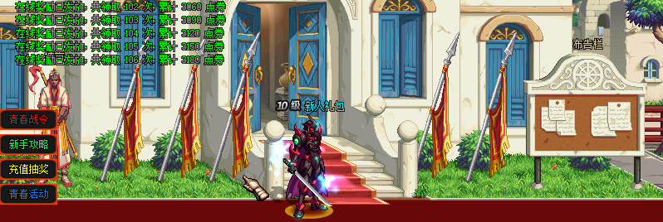
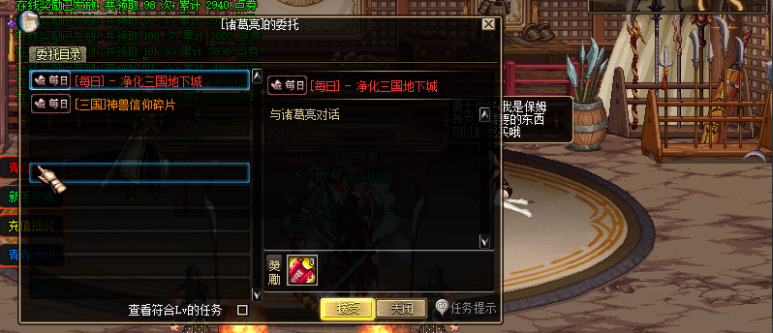
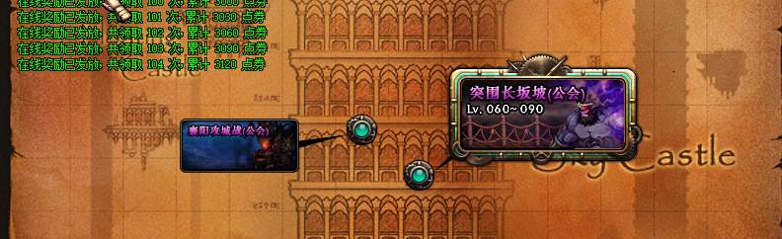
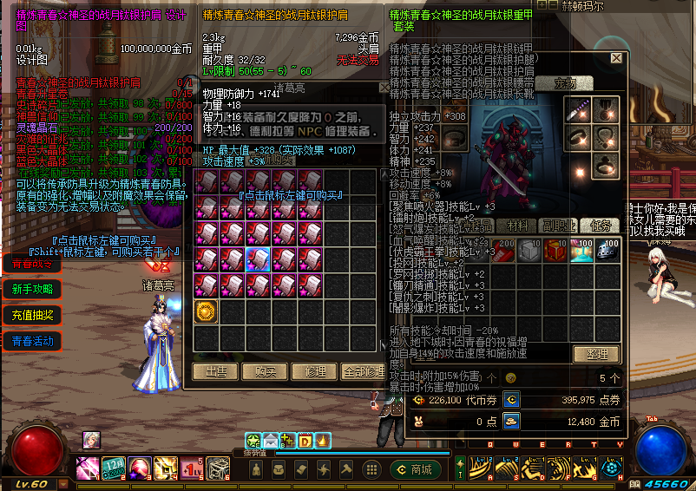
三国入口：在工会这里！注意！

4.首饰篇：通关酒馆“机械牛”“王的遗迹”，获得材料，在索西亚购买设计图，合成三神首饰。合成会失败，相对来说几率还是蛮高的！周期大概在1-3天完成！欧皇1天即可！

5.辅助装备和魔法石篇：首饰主要是靠普通的SS手套和SS魔法石进行升级完成！在酒馆领取武神塔入场券，挑战武神塔，难度系数相对困难，新人建议在精炼梦回出了之后去做，或付费找人带，拜师免费带！

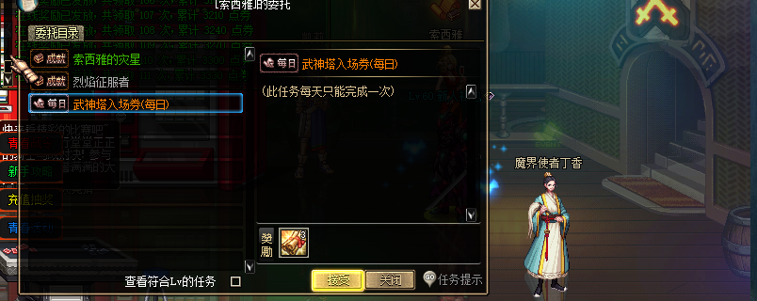

7.宠物篇：本服能免费嫖顶级宠物，新人建议先做酒馆的维多利亚宠物。同样是酒馆机械牛和遗迹，做出神王用不完的材料即可免费白嫖魔抗宠物！

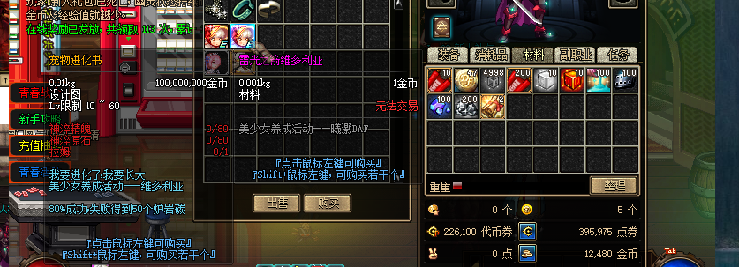

所有的宠物都能肝出来，这里就不多介绍了，等你玩了，自然就懂了！

8.强化篇：本服走的是中变篇，因为我接触了很多60的玩家，都说在国服没有体验到高强的快感，所以本服高强很正常，上线看见高强不惊讶，1天你也能强化15往上！
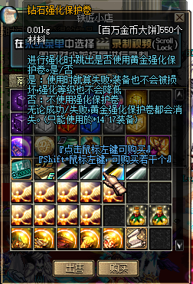

可通过搬砖，挂机点券购买，活动地图，抽奖，玩家手里低价收等多渠道收获得强化保护卷。本服强化放的很开，全民皆可爽。

以上是本服的新人攻略，可能还有很多细节没有介绍到位，祝你游戏愉快,GM开启全程保障模式！真长久！不割韭菜！不跑路！

